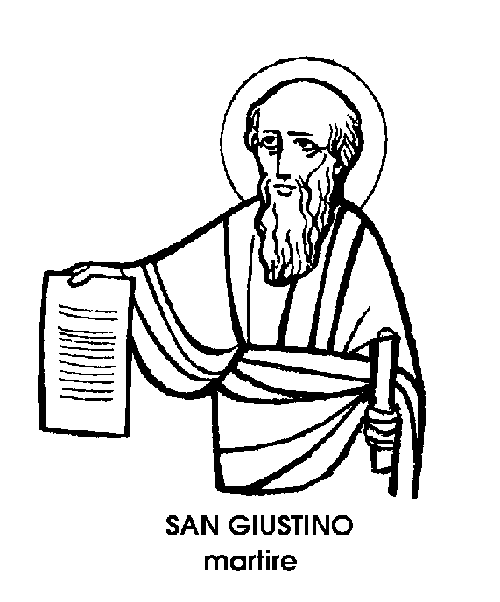
1giugno

San Giustino
Martire del Il secolo

A San Giustino il nuovo Calendario dedica una memoria obbligatoria per tutta la Chiesa, perché costituisce l'immagine del pensatore il quale, trovata la verità, non vi aderisce soltanto con l'intelletto, ma la vive nella pienezza della fede, fino a sacrificare, a quella verità, la propria vita.
Era nato, nel Il secolo dopo Cristo, a Sichem, in Samaria; però il suo nome e quello di suo padre, Prisco, dicono chiaramente che la famiglia non doveva essere samaritana, ma piuttosto romana.
Il giovane Giustino amava la filosofia, perché sperava di giungere, attraverso quella nobile scienza, al possesso della verità, e quindi della felicità. Egli stesso narra nei suoi scritti come passasse da una scuola all'altra, sempre desideroso di possedere la verità e sempre deluso.
Rifiutò l'Epicureismo, che non gli sembrò degno di studio, ma fu prima stoico, poi peripatetico, poi pitagorico, poi platonico. Nessuna di queste filosofie lo rese certo di una verità, né lo rese felice.
Si ritirò allora in un luogo deserto, in riva al mare, per riflettere e meditare. Un giorno incontrò un misterioso vecchio, al quale narrò la sua storia e confidò la sua delusione. Nessuna filosofia aveva appagato il suo spirito desideroso di una certezza. Il vecchio allora gli disse che la ragione umana può giungere fino a un certo punto, oltre il quale, per entrare nel pieno possesso della verità occorre l'aiuto divino. Gli consigliò di leggere i Profeti e di avvicinare i credenti in Gesù Cristo.
Fu così che Giustino, a trent'anni, trovò nel Cristianesimo la sospirata verità e l'agognata felicità. Non rinnegò per questo la filosofia, perché la ragione è un lume che Dio ha dato agli uomini. Capì però che la ragione rimane impenetrabile alla verità, se la Grazia dello Spirito Santo non la illumina e riscalda.
In questo senso scrisse alcune opere, tra le quali due intitolate Apologia. Apologia, vuol dire « addurre ragioni ». Infatti Giustino, da buon filosofo, adduceva ragioni in favore del Cristianesimo. Egli era diventato cristiano, non rinnegando, ma seguendo la ragione, e ora adduceva questa ragione per dimostrare che nel Cristianesimo era la verità e la felicità.
A Roma, dove si era recato, discusse con i filosofi delle varie scuole, sempre sostenendo le ragioni del Cristianesimo, fino a quando un certo Crescenzio, che si diceva filosofo cinico, lo denunziò all'Imperatore. Così Giustino venne chiamato nel 166, con altri cristiani, dinanzi al Prefetto di Roma. Tutti risposero con l'intrepidezza comune ai Martiri, ma Giustino rispose con la fermezza del filosofo che aveva finalmente trovato la verità.
« Quale scienza hai studiato? » gli chiese il Prefetto. Giustino rispose: « Ho studiato successivamente tutte le scienze, e ho finito per fermarmi alla dottrina dei Cristiani ». « E qual è questa dottrina9 », incalzò il Prefetto. « E' la dottrina che i Cristiani seguono religiosamente », rispose Giustino, scandendo il Credo della Fede.
Queste parole significavano la morte e il Prefetto di Roma avvertì di ciò il filosofo cristiano, ,che si dichiarò disposto ad ogni prova, pur di ricevere la ricompensa celeste. « Tu pensi dunque, - gli disse il Prefetto - che salirai al cielo, per ricevere questa ricompensa? ».
« lo non lo penso, - rispose il filosofo - io lo so e ne sono così sicuro da non dubitarne minimamente ».
Condotto al luogo del martirio con gli altri Cristiani, fu flagellato e quindi decapitato. La sua testa cadde sotto la spada; la sua testa di pensatore, che aveva voluto conoscere ad ogni costo la verità; di uomo che aveva desiderato la felicità, e ora la conquistava col martirio, nella beatitudine dei giusti e nella gloria dei Santi.

San Fortunato
Confessore del V secolo

Sono molti i Santi di nome Fortunato, ma nessuno spicca per importanza o vasta popolarità. Poiché è frequente anche il bel nome augurale di Fortunato, esiste una certa indecisione, tra i fedeli, circa la data dell'onomastico.
Ci sembra che il Santo di oggi abbia sufficienti meriti perché la sua festa sia considerata come onomastico di chi ne ripete il nome.
Il ricordo di San Fortunato ci viene dalla zona di Montefalco, la città chiamata, a giusto titolo, « la ringhiera dell'Umbria ». E' infatti celebre per il bellissimo panorama che di lassù spazia sulle verdi colline intorno.
Fortunato era prete a Torrita, presso Montefalco. Visse tra il IV e il V secolo, e non sono molte le notizie che oggi restano sul suo conto.
C'è però un particolare significativo, tramandato dalla tradizione, e che costituisce da solo una sintesi delle virtù dei sacerdote umbro. Per guadagnarsi la vita, San Fortunato lavorava la terra. Dava esempio di laboriosità, ma non di avarizia, che egli anzi considerava tra i vizi più pericolosi, perché attutisce la coscienza e spenge la carità. Un giorno, zappando, raccolse tra le zolle due monete terrose, in apparenza di poco valore. Senza guardarle, le ripose in tasca, e seguitò a lavorare.
Tornando a casa, la sera, incontrò un povero. Istintivamente, mise la mano nella saccoccia e ne trasse le due monete raccolte nel campo. Nella luce del sole morente, scintillavano con il fulgore dell'oro più puro.
San Fortunato le guardò, e lo colse un tremito. Temette di restar vittima dell'avarizia, e distolse allora lo sguardo dal bagliore, nascondendo il piccolo tesoro nella mano scarna del povero e allontanandosi in fretta.
Con quel gesto, il sacerdote contadino intese insegnare come si vinca l'avarizia, non tanto disprezzando la ricchezza, quanto non considerandola. Se si pone mente ai beni terreni, facilmente il desiderio di trattenerli ci vince. Trascurandoli, invece, è più facile superare la tentazione dell'avarizia e trasformarla in carità. Come fece San Fortunato, con il suo gesto di generosità verso il povero e di vittoria sui propri appetiti.
Quando San Fortunato morì, i parrocchiani raccolsero la verga con la quale aveva guidato i buoi al pascolo. La verga del buon pastore mise radici, rami e foglie, crescendo in un albero ombroso, sotto il quale si raccolsero i fedeli per narrare, come in una fiaba, la storia del Santo di Torrita.
Più tardi, venne costruita in suo onore una chiesa, a Montefalco, nell'aerea terrazza dell'Umbria, in mezzo a campagne splendenti nell'oro delle messi, simbolo di generosità della terra contro l'avarizia degli uomini.

Beato Felice da Nicosia
Cappuccino del XVIII secolo

Un giorno ad un compagno di lavoro sfuggì di mano la lesina, che graffiò profondamente con la punta la lucida pelle d'una scarpa proprio allora tolta di forma.
L'imprecazione del calzolaio maldestro dovette essere talmente terribile ed alta da trapassare anche i turaccioli di pece che Giacomo aveva negli orecchi, per non sentire il turpiloquio dei compagni. Prese la scarpa graffiata cercando di riparare al danno, strusciandovi sopra il dito inumidito dalla saliva. La cicatrice della pelle sparì completamente e Giacomo, restituendo la scarpa ritornata perfetta, invitò il compagno a non più bestemmiare, ma a ringraziare il Signore.
Aveva venticinque anni quando la morte dei genitori lo rese libero. Si tolse i tappi di pece dagli orecchi e si diresse al vicino convento dei Cappuccini, per udirsi però rispondere con un rifiuto: si rimettesse pure la pece dentro gli orecchi, tornando a fare ancora il ciabattino fra i compagni bestemmiatori.
Per sette anni tornò, di tempo in tempo, a chiedere di entrare nel convento dei cappuccini e alla fine venne accettato, ma come frate da cerca.
Fu allora che mutò il proprio nome con quello di Felice. Veramente Felice, ora che la sua vocazione era stata appagata. Anzi, felici in due, perché l'asino della cerca non era mai stato bene come con lui. Durante il giorno, carico, è vero, per le elemosine, che aumentarono rapidamente, ma durante la notte il miglior letto, di paglia fresca e pulita era per l'asino, perché Felice rinunziava volentieri alla sua razione di paglia in favore del suo compagno di lavoro. Ma questo era un segreto che rimaneva fra lui e l'asino.
Nel convento Fra Felice era conosciuto specialmente per la sua obbedienza.
Agonizzava, il 31 maggio 1787, quando chiese la visita del padre guardiano. « Che cosa desideri, figliolo, - gli disse il superiore la benedizione dei morenti? »
« Anche quella - rispose Fra Felice - ma prima, Padre mio, dovete darmi il permesso di morire! ».
Obbedienza, obbedienza, obbedienza, non soltanto per vivere, ma persino per morire. Questa era la grande lezione che l'antico ciabattino lasciava ai Cappuccini del monastero di Nicosia. E per questa lezione, buona per tutti e in tutti i tempi il Papa Leone XIII lo proclamò beato, assegnando la festa al giorno dopo della sua morte. Così la sua festa venne ritardata di un giorno, tanto, anche potendo, egli non avrebbe mai protestato!

